**Отзыв научного руководителя на выпускную квалификационную работу обучающегося магистратуры (образовательная программа ВМ.5803.2021 «История народов Азии и Африки (с изучением языков Азии и Африки)» ШИПЛЮК В.А. на тему: «Эномото Такэаки и его «Сибирский дневник» как важный источник по истории восприятия образа России в Японии».**

Выпускная квалификационная работа Шиплюк В.А. посвящена изучению т.н. «Сибирского дневника», составленного видным общественно-политическим деятелем Японии эпохи Мэйдзи – Эномото Такэаки в период его путешествия по России. Изучение данного документа, который ранее в отечественной историографии не становился предметом исследования, позволяет не только лучше понять личность первого посланника Японии в России, но и выявить то, каким был образ России в глазах японцев того времени. Данная тема представляется весьма значимой, поскольку процесс формирования представлений одного народа о другом является важной составляющей внешнеполитического диалога, позволяет укреплять, или наоборот, разрушать межгосударственные связи. Развитие восприятия образа России важно и в контексте современных российско-японских отношений, переживающих не лучший период в своей истории.

Автором была поставлена цель воссоздать образ России на основе материалов «Сибирского дневника». Для достижения данной цели были успешно решены такие задачи, как определение классификации и методологии работы с источниками личного происхождения (первая глава работы), изучение биографии Эномото Такэаки (вторая глава), анализ текста «Сибирского дневника» и отражение образа России, описанного на его страницах (третья глава).

Работа, общий объем которой составляет 115 страниц, состоит из введения, трех глав, заключения и списка использованных материалов. Исследование отличает грамотный научный стиль изложения, информативность, обоснованность выводов. Отдельно следует отметить личный интерес автора к изучаемой теме, своевременность выполнения всех этапов работы, активное участие Шиплюк В.А. в конференциях и наличие публикаций по теме исследования.

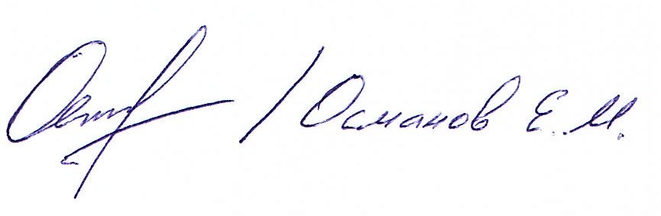Рекомендуемая оценка – **ОТЛИЧНО**, с рекомендацией продолжить изучение данной темы в аспирантуре.

к.и.н., доц..___________________ 22 мая 2023 г.